 东 华 理 工 大 学
实 验、实 习 报 告
姓名 ：姜海波 学号:2024214679 班级：2421808
实验题目：实验2---软件总体设计
实验时间：2026年10月16 实验地点：
- 实验目的
学会使用Case工具完成描述软件结构的软件结构图和软件层次图的设计。熟练运用常用的软件总体设计工具，将给定的软件问题描述转化为设计结果。
- 实验内容
（一）软件结构设计
1、采用Visio绘制软件结构图，如下图：
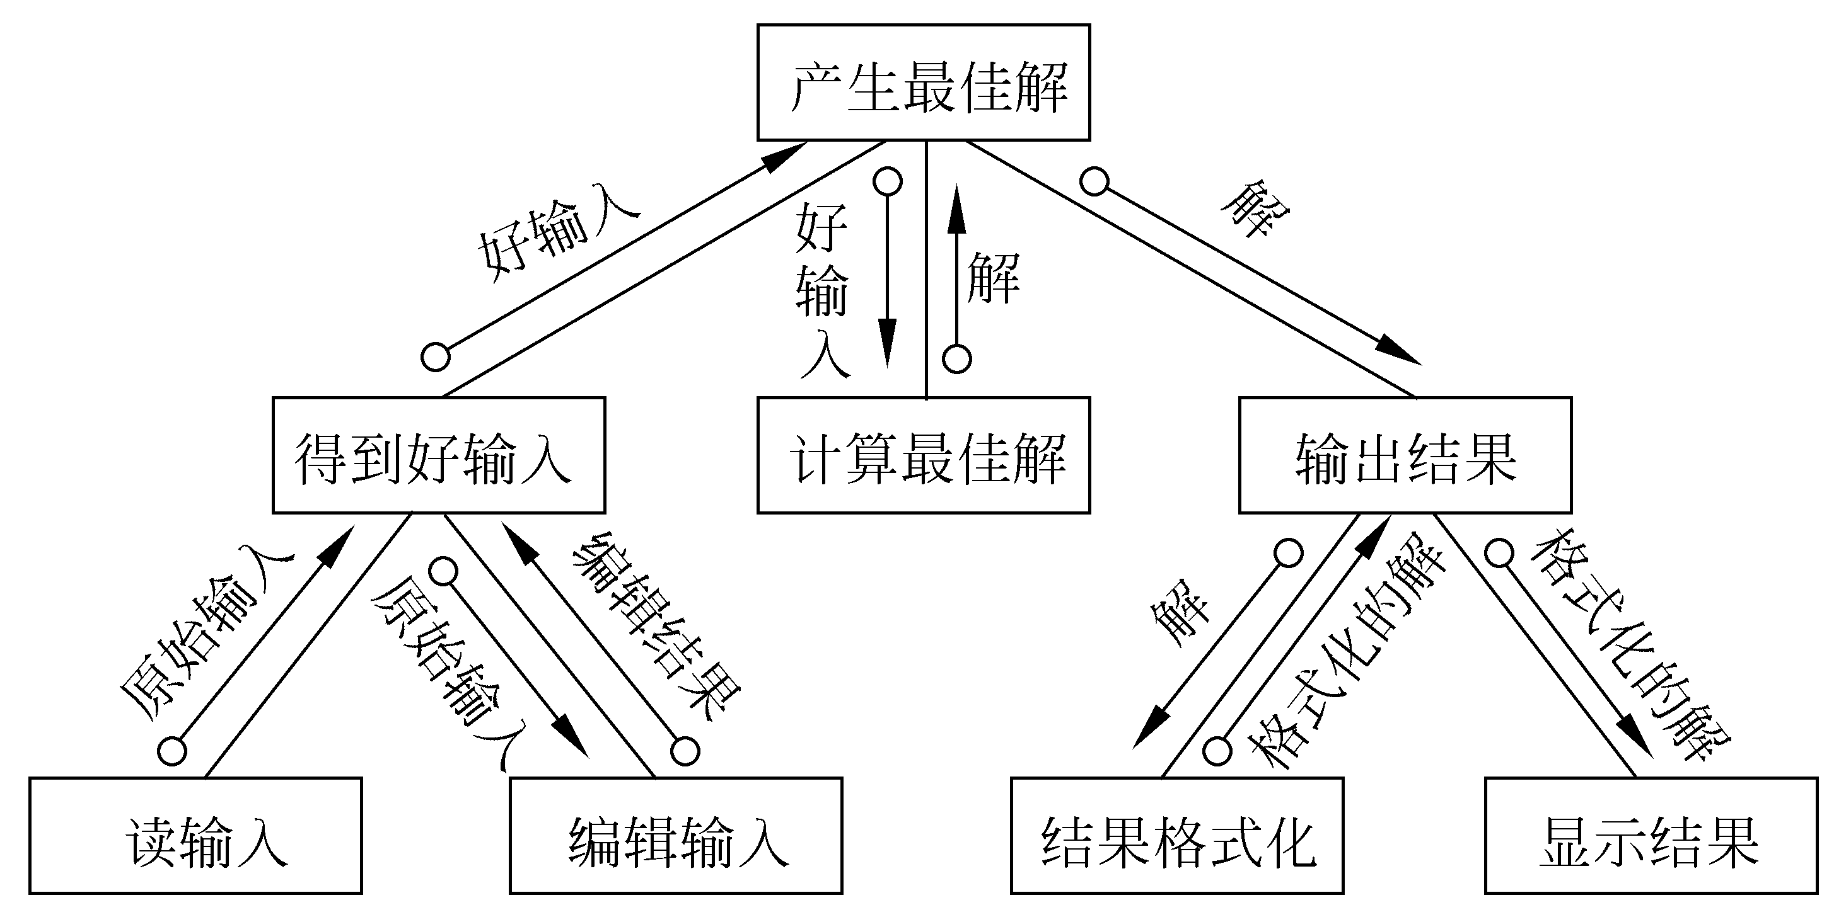
教材图5.5（P103）
2、采用Visio或word绘制软件层次图，如下图：
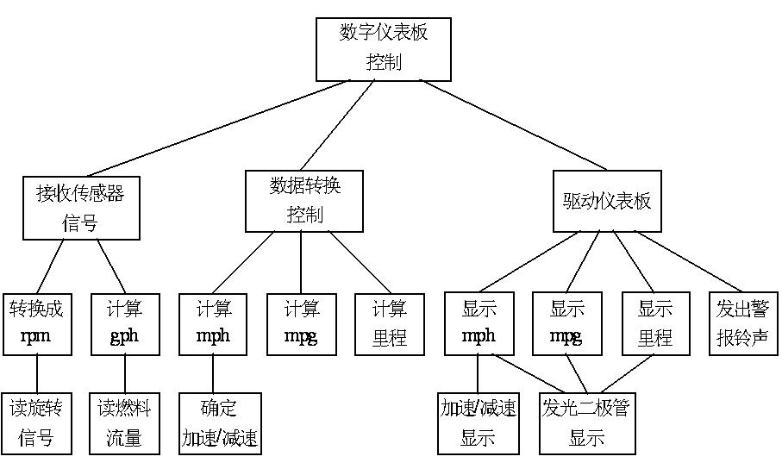
教材图5.19（P111）
3、采用Visio绘制软件结构图。
分析下图所示某系统的数据流图，将它转换成合理的软件结构图，然后用Visio画出来。（注意，请用结构图，而非层次图）
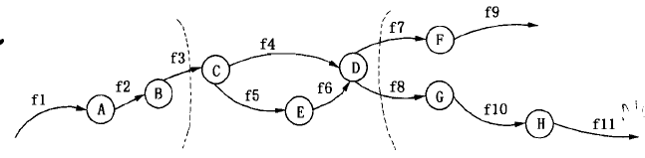
图1 某系统的数据流图
4、综合性实验：请大家根据作业一文档，进行系统软件结构图的设计，并用Visio绘制出来。

- 实验结果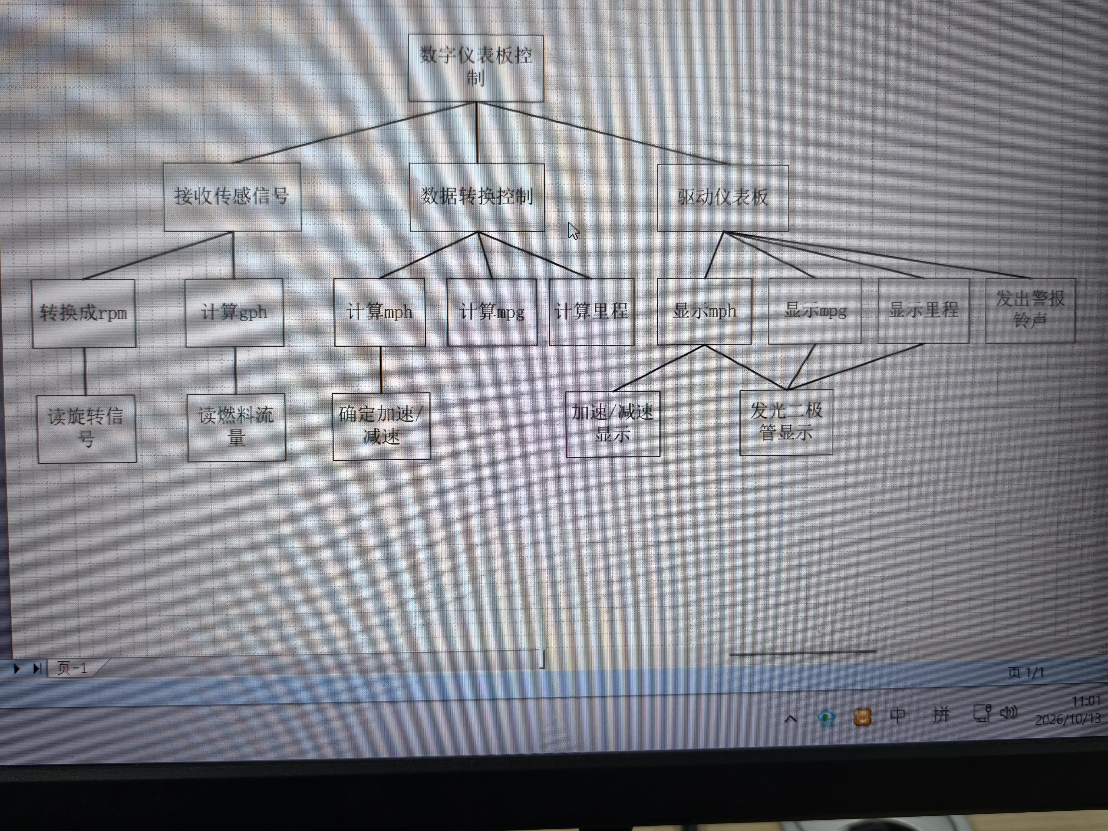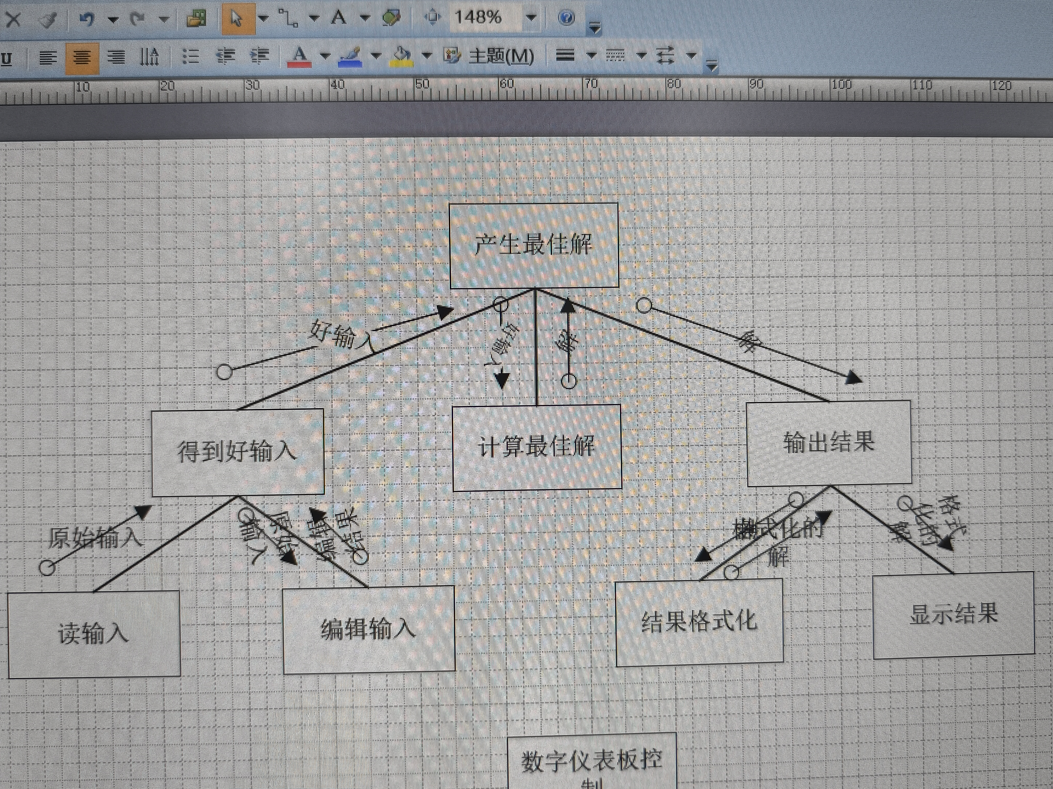
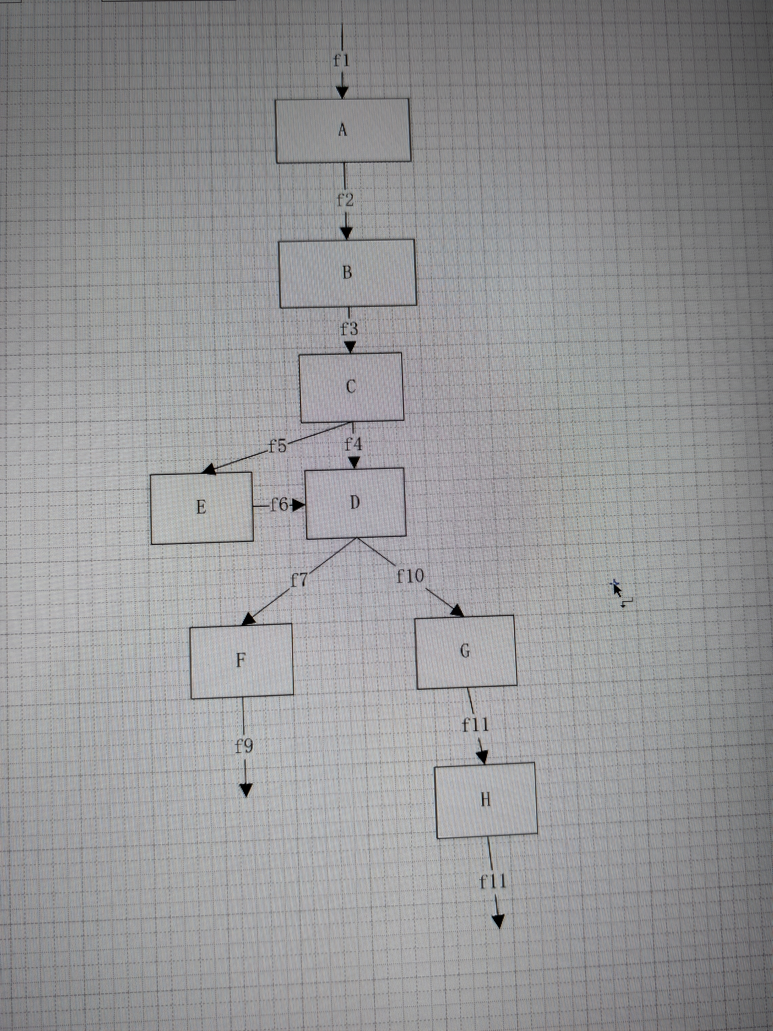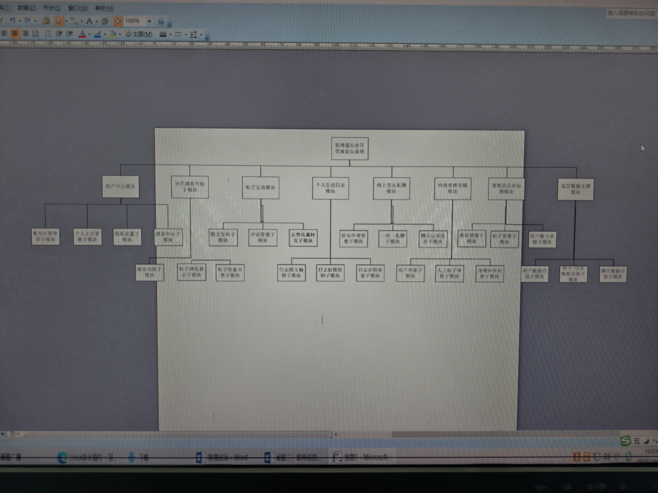
- 成绩评定
该实验成绩满分10分。
- 附录：Visio中结构图、层次图和程序流程图的绘制
（一）结构图的绘制
打开Visio2016，选择“新建”菜单“软件”中的“程序结构”，绘制出如下图所示的结构图（教材图5.5）：
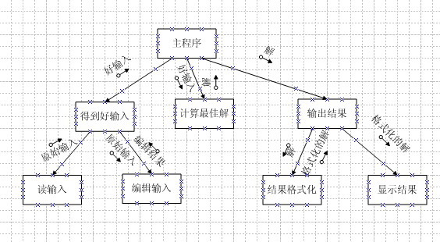
图2 结构图
（二）层次图的绘制
打开Visio2016，选择“新建”菜单“组织结构图”绘制，如下图：
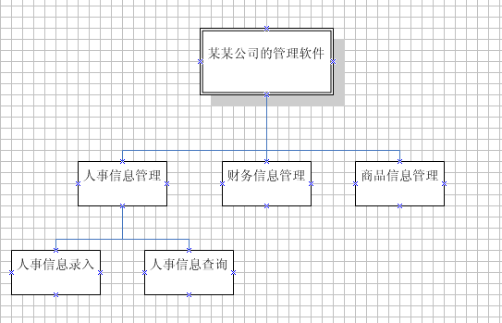
图3 层次图

